

Preface

Copyright
Made by Robin ABELA, Robin MILLET and Titouan BARRY.
March 2024, all rights reserved.

Reproduction
Document published and printed in France.
This document may, in whole or in part, be copied, photocopied, reproduced, translated, or reduced to any electronic medium or machine-readable form without prior consent from its writers.
Redistribution and use in source and binary forms, with or without modification, are permitted provided that the following conditions are met:
• Redistributions of source code must retain the above copyright notice, this list of conditions and the following disclaimer.
• Redistributions in binary form must reproduce the above copyright notice, this list of conditions and the following disclaimer in the documentation and/or other materials provided with the distribution.

Disclaimer
Every effort has been made to ensure the accuracy of this manual. However, we make no warranties with respect to this documentation and disclaims any implied warranties of merchantability and fitness for a particular purpose. Our team shall not be liable for any error or for incidental or consequential damages in connection with the furnishing, performance, or use of this manual or the examples herein. The information in this documentation is subject to change without notice.
THIS SOFTWARE IS PROVIDED BY THE COPYRIGHT HOLDERS AND CONTRIBUTORS "AS IS" AND ANY EXPRESS OR IMPLIED WARRANTIES, INCLUDING, BUT NOT LIMITED TO, THE IMPLIED WARRANTIES OF MERCHANTABILITY AND FITNESS FOR A PARTICULAR PURPOSE ARE DISCLAIMED. IN NO EVENT SHALL THE COPYRIGHT OWNER OR CONTRIBUTORS BE LIABLE FOR ANY DIRECT, INDIRECT, INCIDENTAL, SPECIAL, EXEMPLARY, OR CONSEQUENTIAL DAMAGES (INCLUDING, BUT NOT LIMITED TO, PROCUREMENT OF SUBSTITUTE GOODS OR SERVICES; LOSS OF USE, DATA, OR PROFITS; OR BUSINESS INTERRUPTION) HOWEVER CAUSED AND ON ANY THEORY OF LIABILITY, WHETHER IN CONTRACT, STRICT LIABILITY, OR TORT (INCLUDING NEGLIGENCE OR OTHERWISE) ARISING IN ANY WAY OUT OF THE USE OF THIS SOFTWARE, EVEN IF ADVISED OF THE POSSIBILITY OF SUCH DAMAGE.

Table of Contents
Preface
Copyright
Reproduction
Disclaimer
Table of Contents
1. Introduction
1.1. Purpose
1.2. System organisation
2. Installing DietPi
2.1. Booting on the MicroSD
2.2. Logging in for the first time
2.3. Connecting to Internet
2.4. Setting up your workspace
2.5. Installing PHP
2.6. Installing bpytop
3. Installing SFTP
3.1. Installing SSH
3.2. Installing SFTP
3.3. Testing from a remote client
4. Uploading your website
4.1. Installing NGINX
4.2. Installing WordPress
4.3. Installing WP Client
4.4. Creating the Database
4.5. Setting up WordPress
5. Glossary
6. Index

Introduction

Purpose
This guide was created to facilitate the setup of a website on a server-mode Debian system.
More precisely, we will upload a Wordpress website onto an economic model of the Raspberry Pi.
This system will include tools for secure file transfer (SFTP), web development (PHP), monitoring options (bpytop), as well as safety options for data on-site and in transit.

System organisation

Hardware
As our reference for physical constraint, the hardware used for our installation is described thereafter. To follow this guide as closely as possible, please acquire :
- A Raspberry Pi 2 model B v1.1, with:
  - A 4-core CPU 900 MHz 32 bits
  - 1 GB of RAM
  - 1 Ethernet port
  - 1 HDMI port
  - At least 1 USB 2.0 port
- A microSD card with at least 8 GB of memory
- An ethernet cable, or any other suitable connector to link your device to the internet
- A screen, with a cable capable of pulling it to the Raspberry
- A USB keyboard
- A 5V / 2A alimentation cable

If your microSD has not been prepared with the OS described below, please add to this list :
- A computer, for which you possess admin rights
- A connector capable of linking your microSD card to your computer (for example, through USB)
- A copy of a disk writer software, such as Etcher or Win32 Disk Imager

Firmware
For this installation, the operating system of choice is DietPi. More lightweight and better optimized than its counterpart Raspbian Lite, it offers unrivaled cross-platform compatibility. While less popular than its rival on Raspberry products, its documentation is nonetheless extensive, with active community forums and support, even for legacy versions.

Its small frame and low demands are our favored aspect, since your device is very limited by performance and memory. You are however welcome to use Raspbian instead, since most functionalities carry over between both operating systems.

Minor changes to the commands and the menus might be observed, so we do not advise it for new or inexperienced users. If you do plan on using Raspbian, make sure to read the documentation beforehand, and make regular backups.

    - Software
Uploading and managing an online website requires several dependencies to run without problems. Here is a list of software we chose to aid ourselves, and why :

NGinx is an open-source web-server, similar to the famous Apache. However, it is more lightweight than the popular choice, and provides more safeguarding tools without the need for external modules. Less complete and compatible than Apache, it is plenty sufficient for our purpose.

MariaDB is a database manager, which uses MySQL to create and operate complex relational databases. It is more complete than SqlLite, while not straining the resources of our system. In addition, if MariaDB does happen to hog our resources too much, it probably means this performance was necessary to support the traffic to your website in the first place.

Bpytop is a python-ran package, which allows for pretty and concise displaying of the system resources and performance. Here, we will prefer its use over the built-in top command, though its installation is entirely optional, and can be replaced or removed at any time without compromising our main goal.

Installing DietPi

Booting on the MicroSD

Avoiding redundancy
Merci d’ignorer ce segment si votre carte Micro SD est déjà gravée avec le système d’exploitation de votre choix. Veuillez noter que l’étape 2.1.3 et 2.1.4 demandent de posséder les permission administrateur sur un ordinateur tiers.

Downloading the image
Pour télécharger le fichier nécessaire à la gravure, allez sur https://dietpi.com/#downloadinfo (ou scannez le QR-code), puis cliquez sur le modèle de Raspberry que vous possédez. Ensuite, cliquez sur “Download image”.

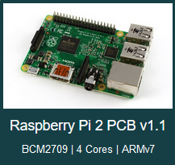


Getting Etcher

Pour télécharger et installer Etcher sur votre ordinateur, allez sur https://etcher.balena.io/. Une fois le logiciel téléchargé, exécutez l'installateur et suivez les paramètres recommandés.

Replicating the Image
Branchez votre MicroSD sur votre ordinateur, et lancez Etcher. Choisissez le fichier d’image disque, votre stockage, et appuyez sur “Flash!”. Notez que vous pourriez avoir besoin de formater votre Micro SD avant pour assurer le bon déroulement de la procédure. N’oubliez pas d’éjecter l’adaptateur avant de le débrancher de l’ordinateur.
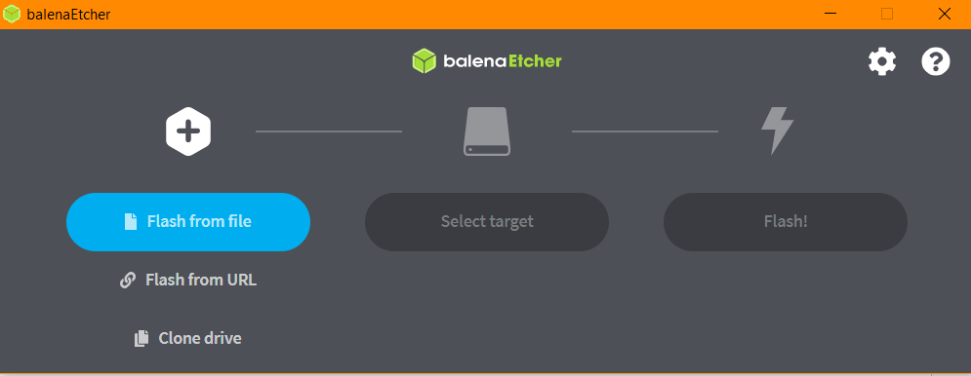

Logging in for the first time

Login and password
Une fois la Raspberry démarrée, le système vous demandera de vous connecter. Les identifiants par défaut sont :
login : root
password : dietpi
Pour l’instant, votre clavier est en QWERTY. Cela ne devrait pas poser de problème pour la connexion, mais en cas de problème, cherchez l’image d’un clavier QWERTY, et appuyer sur les touches correspondantes à votre entrée souhaitée.

Surveying
Dietpi vous demandera ensuite si vous souhaitez partager vos informations. Nous vous laissons choisir l’option que vous préférez.

Configuration
À ce moment-là, vous pourriez être, selon votre version, guidé vers la personnalisation du clavier. Veuillez vous référer à la section 2.4.2 pour plus d’informations. Enfin, quand le logiciel vous propose des modules à préinstaller, choisissez une installation à vide. Vous êtes alors dirigé vers la console.

Connecting to Internet

Getting your connexion info
Vous devrez tout d’abord récupérer les informations de votre connexion. Les types et configurations réseau sont nombreux, et nous ne pouvons pas toutes les citer ici. Nous vous recommandons de contacter votre administrateur réseau pour obtenir ces informations. En cas de besoin, la commande suivante, à taper sur windows, peut vous éclairer :
ipconfig /all

Using dietpi-config
Pour modifier vos paramètres réseau, vous pouvez utiliser la commande dietpi-config . Dirigez-vous vers les options réseau, changez votre mode IP en [STATIC], et entrez vos informations. N’oubliez pas d’appliquer vos changements.
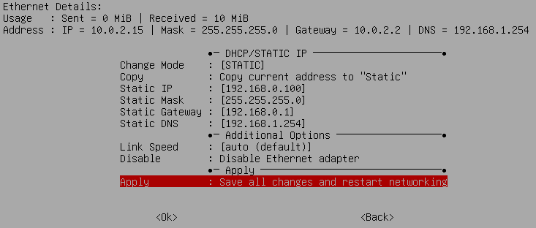

Using the “interfaces” file
Si vous avez plus d'expérience, vous pouvez sinon utiliser la commande nano /etc/network/interfaces pour entrer vos informations manuellement . Une fois ceci fait, utilisez reboot pour relancer le système et appliquer les paramètres.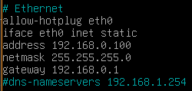

Syncing the time
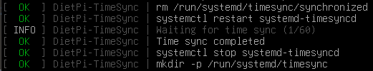
Utilisez la commande /boot/dietpi/func/run_ntpd 1 pour mettre à jour la date et l’heure du système.

Setting up your workspace

Changing your language and timezone

Si vous souhaitez changer la langue afin de travailler dans de meilleures conditions vous devrez écrire cette commande :

dietpi-config
Après avoir entré la commande, vous serez amené à cette interface où vous pourrez sélectionner l'option 5 (Options linguistiques/régionales) en appuyant sur Entrée (pour modifier la sélection, appuyez sur tab ou sur les flèches directionnelles).

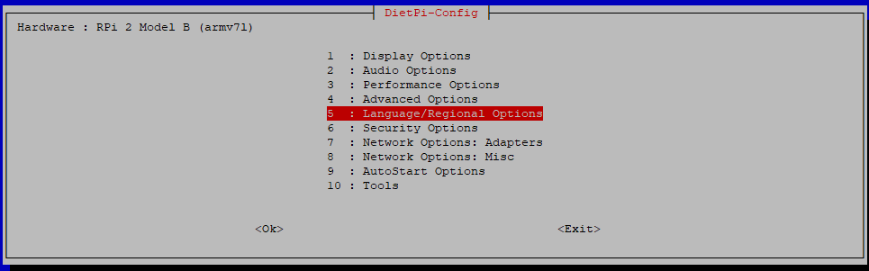

Une fois l'option sélectionnée, sélectionnez la première option et choisissez votre langue. De la même manière si vous souhaitez changer votre fuseaux horaires alors il vous faudra sélectionner la deuxième option(timezone) puis choisir le fuseaux horaires qui vous convient.

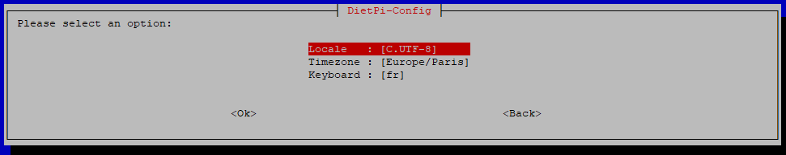

Changing your keyboard options
Afin de changer la disposition de votre clavier raspberry(azerty/qwerty) vous devrez vous rendre dans la même section que celle utilisée précédemment et sélectionner l’option keyboard(clavier) puis choisir votre disposition .

Changing your password and hostname

Pour changer votre mot de passe vous devrez tout d’abord sélectionner la section 6 comme présenté ci-dessous.
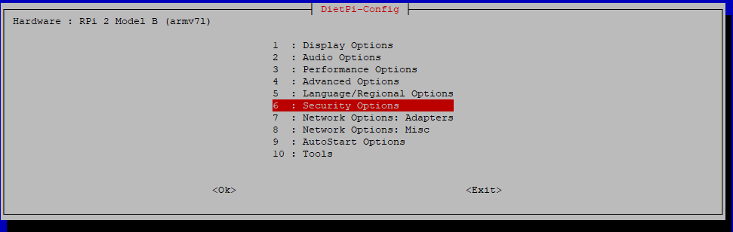
Une fois la section choisie vous devrez choisir sélectionner la première options.

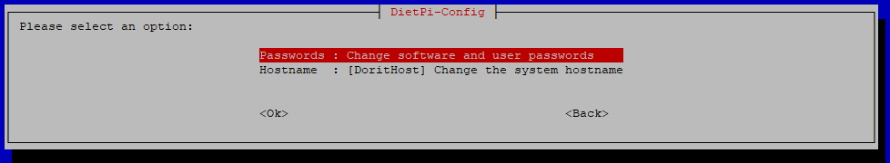
Une fois sélectionné il ne vous reste plus qu’à saisir votre mot de passe une première et fois puis une seconde fois afin de valider la saisie de votre mot de passe. Une fois ces étapes réalisées vous avez accès à votre nouveau mot de passe et pouvez commencer à l’utiliser. Vous pouvez procéder de la même manière pour changer votre hostname.

Installing PHP

Download latest versions
Pour installer PHP, il vous faudra tout d’abord mettre à jour votre système en vous connectant à la
racine (commande “su root”) puis en entrant votre mot de passe. Pour s’assurer que votre système
est à jour, saisissez les commandes suivantes :

sudo apt update
sudo apt upgrade

Des téléchargements et installations s’effectueront si nécessaire.

Installation
Une fois que la dernière versions de votre Raspberry soit mis à jour si nécessaire vous pourrez installer php à l’aide de la commande sudo apt install php
Vous pouvez maintenant utiliser php.

Installing bpytop
Bpytop est une installation optionnelle que nous recommandons. Elle permet de vérifier l’état du système, et l’utilisation des performances. Le menu est très intuitif, et vous pouvez l’obtenir avec la commande sudo apt-get install bpytop, puis la commande bpytop.

Installing SFTP

Installing SSH

Installing OpenSSH
Pour installer openssh, vous pouvez utiliser la commande dietpi-software . Sélectionnez “Browse”, et cochez avec espace le module n°0. Enfin, appliquez et installez les packages sélectionnés. Vous pouvez sinon utiliser la commande sudo apt-get install openssh-server .
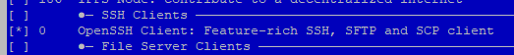

Changing SSH server
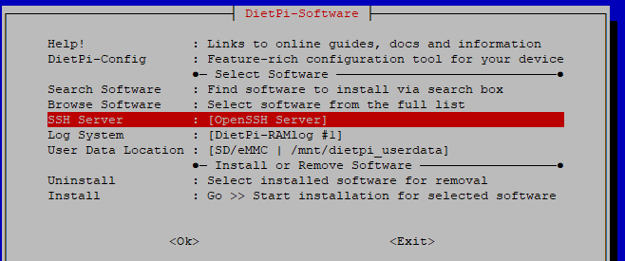
Toujours dans dietpi-software, changez votre serveur SSH de préférence à OpenSSH (au lieu de Dropbear).

Installing SFTP

Configuring Access
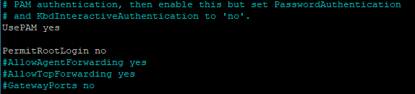
Autoriser l'accès en SFTP à root est déconseillé. Pour changer cela, utilisez nano /etc/ssh/sshd_config , et ajoutez PermitRootLogin no après UsePAM yes

Creating a new user
Si on ne peut pas se connecter à root en SFTP, il vaut mieux permettre à un autre utilisateur d'accéder au service. Pour cela, nous vous recommandons d’utiliser adduser <nom_utilisateur> pour créer un nouvel utilisateur linux. Vous pouvez modifier son mot de passe avec sudo passwd <nom_utilisateur>, puis en entrant son mot de passe.

Testing from a remote client
Pour tester la connexion SFTP, vous pouvez utiliser un logiciel comme PUTTY ou FILEZILLA. Pour ces logiciels, votre nom d’hôte sera votre IP statique, ou le nom personnalisé créé en section 2.4.3. Vous utiliserez l’identifiant et le mot de passe du nouvel utilisateur pour vous connecter. Si vous avez besoin d’un numéro de port, il est par défaut 22.

Par ce procédé, vous pouvez vous connecter à la console linux, effectuer des vérifications, des copiés/collés, ou même transférer des fichiers de manière sécurisée.

Uploading your website

Installing NGINX

Downloading and Installing
Installer NGINX est très simple. Il suffit d’utiliser la commande apt-get install nginx. Le service démarre automatiquement. Vous pouvez ensuite la commande systemctl <mode> nginx pour gérer le logiciel, avec les mots clés status, start, stop ou restart.

Testing
Pour tester l’installation, utilisez systemctl status nginx. Un active (running) vert indique un bon fonctionnement.
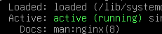
Pour finaliser le test, entrez l’IP de votre système sur le navigateur web d’une autre machine. La page web par défaut “it works!” de NGINX s’affiche.

Installing WordPress

Installation
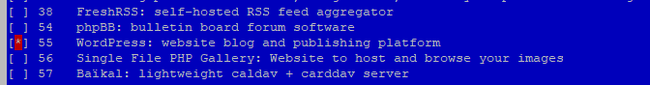
De la même manière que pour l’étape 3.1.1, utilisez dietpi-software et sélectionnez le module n°55 pour installer wordpress sur votre machine.

Installing WP Client

Getting the repository
Premièrement, créer un dossier “wp” avec la commande mkdir /usr/local/bin/wp .
Ensuite, placez-y vous avec cd /usr/local/bin/wp
Puis, téléchargez wp-cli.phar avec la commande curl -O https://raw.githubusercontent.com/wp-cli/builds/gh-pages/phar/wp-cli.phar .
Enfin, donnez lui les droits d’accès avec sudo chmod a+x wp-cli.phar

Initializing wp-client
Déplacez-vous avec cd vers le dossier où vous souhaitez placer le site web (nous vous conseillons dans un sous-dossier du nouvel utilisateur créé pour cette fonction).
Utilisez sudo -u <username> -i -- wp core download pour télécharger les fichiers de configuration.

Configuration
Pour cette dernière étape, vous aurez besoin des mêmes informations du 4.4.1 et 4.4.2. Vous pouvez prévoir à l’avance ces champs, ou commencer par cette section pour revenir ici.
Une fois que vous les avez, utilisez la commande suivante : sudo -u <username> -i -- wp config create --dbname=<database> --dbuser=<user>

Creating the Database

Creating a new user
Tout d’abord nous allons créer un nouveau compte permettant d'héberger la base de données de Wordpress pour celà nous utiliserons cette commande pour ce connecter à MySql
sudo mysql -uroot.
Une fois cette commande entrez vous pourrez créer votre nouvelle utilisateur à l’aide de cette commande :
CREATE USER 'VotreUserName'@'localhost' IDENTIFIED BY 'VotreMotDePasse';

Creating a new Database
Pour créer une nouvelle base de donnée vous devrez saisir cette commande : CREATE DATABASE <DatabaseName>;
Puis donner tous les droits de votre nouvelle base de données à votre utilisateur à l’aide de cette commande :
GRANT ALL ON DatabaseName.* TO 'VotreUserName'@'localhost';
Afin de visualiser votre base de donnée vous devrez saisir cette commande : show databases;
Vous devriez avoir le résultat suivant (dbname=DatabaseName)
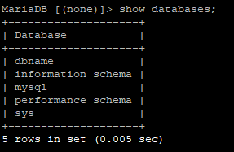
Vous devez aussi supprimer la base de données WordPress déjà existante, elle ne nous sera pas nécessaire

DROP TABLE wordpress;
Enfin pour quitter la base de données utiliser la commande quit

Installing MySQL PHP Package

Un autre paquet dont nous avons besoin avant de continuer est le lien entre PHP et le serveur MySQL. Il permettra au code PHP de se connecter au serveur de base de données (nécessaire pour WordPress).
Voici la ligne de commande pour installer ce paquet avec APT :
sudo apt install php-mysql

Setting up WordPress

Configuring WordPress

Vous pouvez maintenant accédez à l’assistant d’installation en saisissant sur votre navigateur l’url suivant http://ADRESSE_IP/wordpress

Si demandé, sélectionnez votre langue par défaut dans la liste, et cliquez sur “Continue”.
Vous devriez alors obtenir un message de bienvenue :

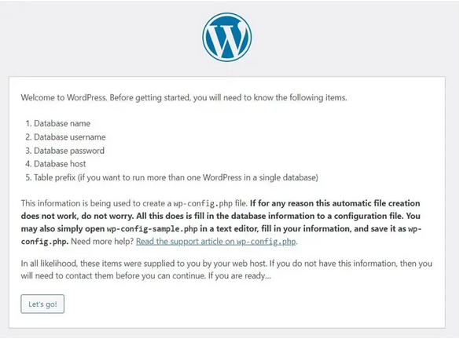

Cliquez sur “Let’s go!” pour continuer.Ensuite, remplissez le formulaire avec le nom de votre base de données et vos identifiants :
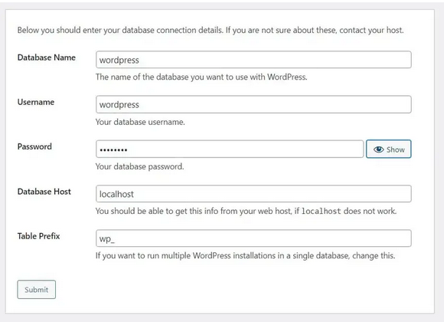
Cliquez sur “Submit” pour continuer.Cliquez ensuite sur “Run the installation” :

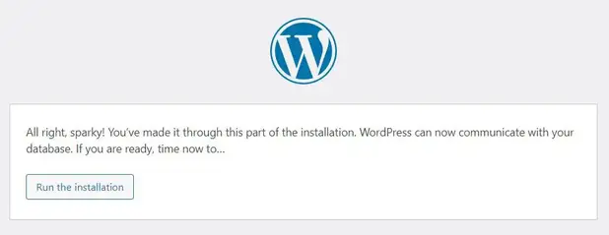

Sur le dernier écran, vous pouvez remplir le nom du site web et créer le premier utilisateur pour accéder à l’interface de gestion WordPress (le compte administrateur) :
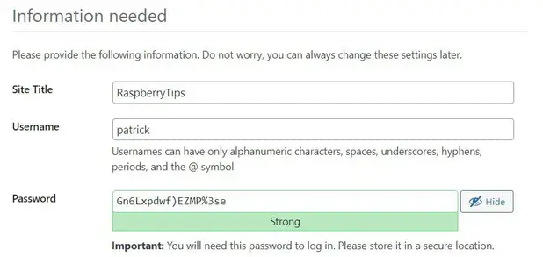
Cliquez sur “Install WordPress” une fois prêt.

Vous devriez recevoir un message de succès, avec un lien pour accéder à la page d’administration de WordPress.
La configuration est terminée ! Vous pouvez retourner à l’adresse http://X.X.X.X/wordpress pour voir votre site WordPress en direct !

Glossary

Disk Image is a lightweight reproduction of an operating system. It can be created by a host OS, and this self-replicating ability allows users to copy familiar environments and build them onto external devices. They are mostly used on USB sticks or SD cards, to give a computer a first code to execute, and install a greater and more powerful setup around it.

IP is an internet protocol which aims at placing addresses onto devices, creating a mapped network of interconnected hosts. In conjunction with other protocols such as TCP, it is a fundamental component of today’s web, and allows for billions of users across all continents to be linked together without interference or miscommunication. It is derived into two kinds : IPv4 (such as 192.168.10.100) or IPv6 (such as 2001:db8::1234:5678:5.6.7.8)

SFTP is a protocol which inherits from SSH. It stands for Secure File Transfer Protocol, and, as its name suggests, is used to transmit files from one host to another using an SFTP server. This allows for a safe and tamper-proof tunnel to be created, and is often used to link computers to servers, to move data to and from those entities.

SSH is a communication protocol which creates secured connections. Instead of displaying uncovered passwords in internet messages, it encrypts the data behind secret passwords on both sides of the transmission. This prevents unwanted interference from malicious users or programs on the same network, and is the basis for several other protocols.

Raspberry (Pi) is a small but powerful computer. On its own, it does very little, and acts as a contained processing unit paired with RAM. However, it is very modulable, and can be upgraded to run complex calculations on its own. Raspberry, its builders, provide many modules to append to the microcontroller, including data ports, devices, sensors, or other plug-able content. This makes it a widespread tool to create small systems, such as in domotic, science projects, or complex algorithms like machine learning or hosting.

WordPress is a web-content management system. Apps such as this one are used to build and host websites around the world, in a more user-friendly way than coding in HTML. This one specifically uses PHP, and is open-source, meaning anyone may look in the code, rendering this app free-to-use forever. This makes it a tool of choice when creating or hosting websites such as ours.

Index

EXPRESSION | PAGES
Bpytop | 4, 5, 11
Database | 4, 14, 15
DietPi | 4, 5
IP | 8, 12, 13
MariaDB | 5
Nginx | 5, 12
PHP | 10, 15
SFTP | 4, 11, 12
SSH | 11
Raspberry | 4, 6
Wordpress | 4, 13, 15

